|  |  |
| --- | --- |
| Maksejõuetuse teenistus | 11.08.2025  Tsiviilasi nr 2-18-17572 |

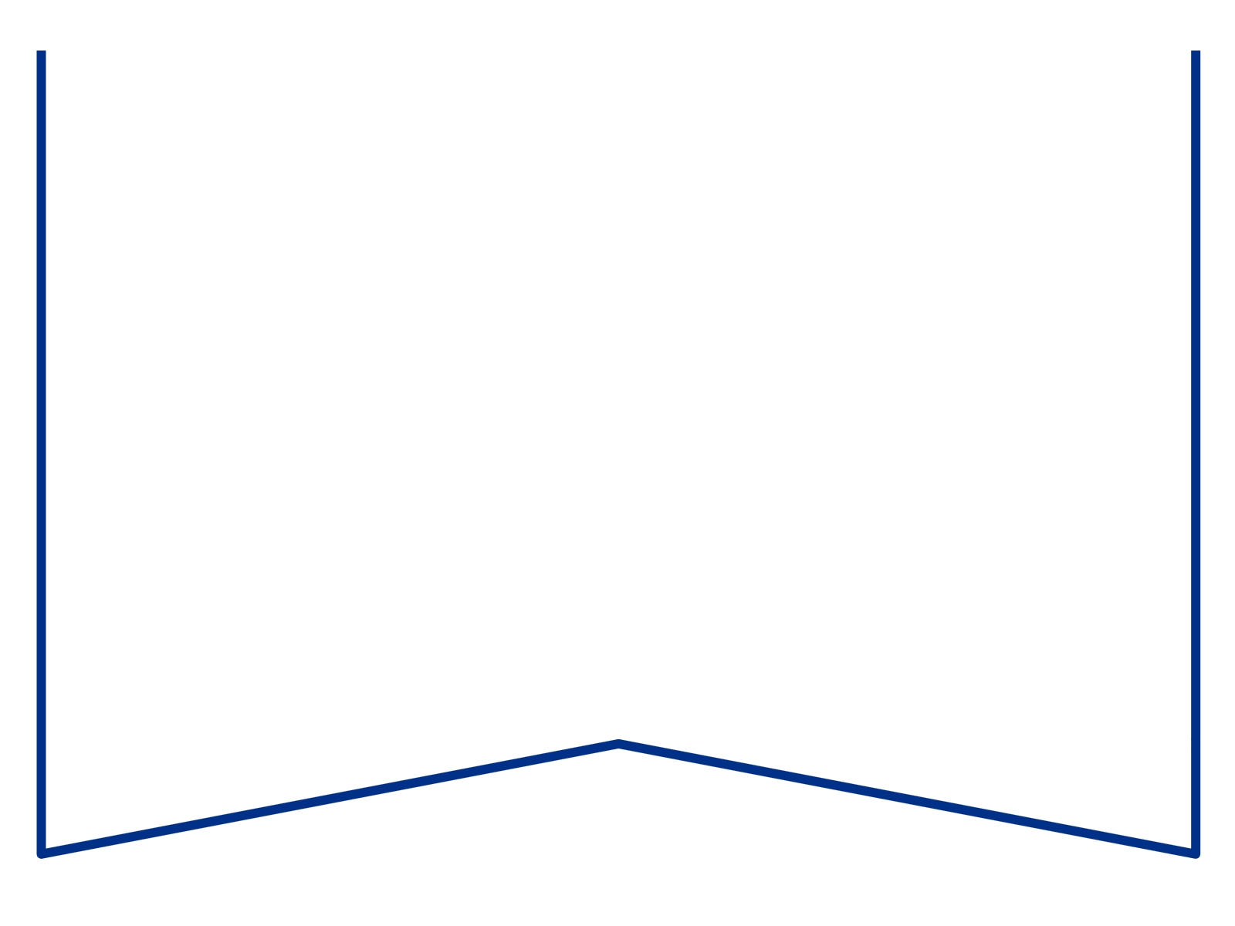

**Ettepanek avalikuks uurimiseks**

Harju Maakohtu menetluses on Janere OÜ (registrikood 10001584) saneerimismenetlus. 29.04.2025 esitas võlgnik kohtule pankrotiavalduse. Ajutine pankrotihaldur esitas 18.06.2025 kohtule aruande, mille kohaselt võlgnik on püsivalt maksejõuetu. Kohtu määratud tähtajaks, 28.07.2025, ei tasunud ükski huvitatud isik menetluse jätkamiseks vajalikku deposiiti. Ajutise halduri aruandest on tuvastatud, et võlgnikul ei jätku vara pankrotimenetluse kulude katteks.

Tegemist on ebaõnnestunud saneerimismenetlusega, mille käigus võlgnik ei suutnud lõpuks saneerimiskava täita. Probleemid algasid 2023.-2024. aastal, võlgniku püüdlused äritegevust ümber korraldada ei õnnestunud ning kohustuste täitmine muutus võimatuks. Suur osa tegevusest liikus 2024. aastal Janere Trade OÜ-sse, mis on tänaseks samuti pankrotis (menetlus   
nr 2-25-6165). Ajutise halduri hinnangul on juhatuse liige tõenäoliselt viivitanud pankrotiavalduse esitamisega. Pankrotiavalduse esitamise asemel asutas võlgniku juhatuse liige Janek Reitalu uue ettevõtte Janere Trade OÜ ning sõlmis sellega 2024. aasta maikuus koostöölepingu, millega andis varad (müügiks olevad varud) üle Janere Trade OÜ-le. Janere Trade OÜ ei ole varade eest esitatud arvet täies ulatuses tasunud, ning on tänaseks pankrotis (2-25-6165). Võlgniku poolt sõlmitud tehing oli OÜ Janere jaoks kahjulik, kuna sellega anti Janere Trade OÜ-le varud ja sellega seoses saadavad tulud, kuid võlgniku kanda jäid senised kulud (sh saneerimiskavaga võetud kohustused ja maksuvõlad) kui ka suur osa Janere Trade OÜ toimimiseks vajalikest kuludest. Maksejõuetuse tekkimise põhjuseks on ka juhatuse poolne väär rahavoogude prognoosimine, riskide hindamine ja liigne optimism tekkinud makseraskustest juhtimisotsuseid muutmata üle saada. Juhatuse liige on rikkunud hoolsuskohustust (TsÜS § 35, ÄS § 187 lg 1) ning tegemist on juhtimisveaga.

**Kohus teeb teile ettepaneku esitada avaldus Janere OÜ pankrotimenetluse läbiviimiseks avaliku uurimisena.**

**Kohus palub teenistuse otsustest teatada esimesel võimalusel, kuid hiljemalt 11.09.2025.** Käesoleva menetluse staatusest sõltub Janere Trade OÜ (2-25-6165) pankrotimenetluse jätkamine ja vara müük, kuna Janere Trade OÜ üüripindadel asuv laovaru on ladustatud mh Janere OÜ-le kuuluvatele eritellimus-riiulitele. Laovaru ja ladude ning kaupluste sisseseade kooskõlastatult müümine võiks potentsiaalselt tuua võlausaldajatele parema tulemuse.

Lugupidamisega

/*allkirjastatud digitaalselt*/

Priit Lember

Kohtunik